[Type the author name]
Hope Valley College
Year 10
§§§§§§§§§§§§§§§§§§§§§§§§
Hospitality & Catering Unit 2 Recipe booklet
Healthy Eating & Nutrition

Name: ___________________________________
Tutor: ___________________________________
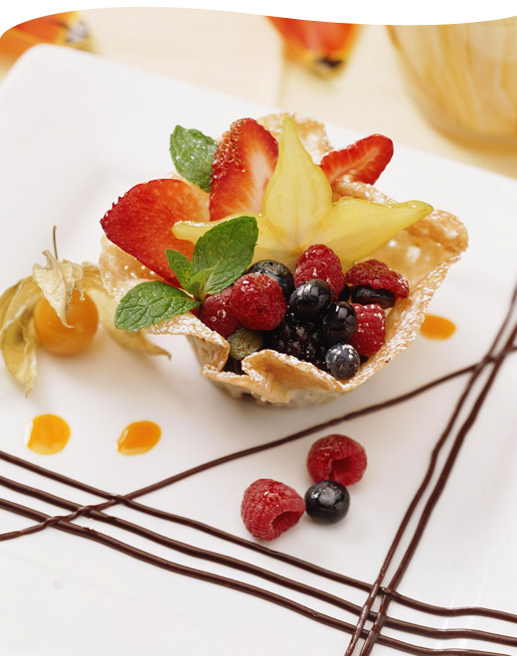

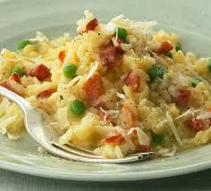

Recipe Card – Bacon and Pea Risotto
Ingredients
1 Onion
6 rashers streaky bacon
300g risotto/aborio rice
2 vegetable or chicken stock cubes, made up to 1 litre of stock
100g frozen peas
Chef whites and container

Method
- Finely chop the onion. Heat 2 tablespoons of olive oil and a knob of butter in a pan, add the onions and fry until lightly browned (about 7 minutes). Add the bacon and fry for a further 5 minutes, until it starts to crisp.

- Add the rice and stock, and bring to the boil. Stir well, then reduce the heat and cook, covered, for 15-20 minutes until the rice is almost tender.

- Stir in the peas, add a little salt and pepper and cook for a further 3 minutes, until the peas are cooked. Serve sprinkled with freshly grated parmesan and freshly ground black pepper.

Equipment – write down the equipment you will need to use

§§§§§§§§§§§§§§§§§§§§§§§§

Recipe Card – Stuffed Chicken Breasts
Ingredients (serves 4)
Stuffing - 200g Low fat soft cheese (favoured or plain) OR 200g sausage meat
Own choice of herb/s for stuffing
4 x chicken breasts
4 rashers smoked streaky bacon
Salt and pepper

Ingredients for own choice sauce or basic tomato sauce recipe below
1 x small passata
1 clove garlic
1 tbsp. balsamic vinegar
Handful basil
Chef whites and container

Method
- Preheat the oven to 200c/fan 180c/gas 6 and line a roasting tin with baking paper.
- Put the sausage meat or soft cheese into a bowl, add the herbs, season with salt and pepper and mix well to combine.
- Shape the sausage meat into 4 short sausages.
- Place the chicken skinned side down, on a board and open them out. Season with salt and pepper, then place the sausage/cheese in the centre of each breast (and fold the chicken around it.
- Using the flat side of the large knife, stretch the bacon rashers out on a board and wrap around the chicken thighs – one rasher per breast with the seam under the chicken.
- Arrange the bacon wrapped chicken thighs in the lined roasting tin, seam down, and cover with foil.
- Roast in the oven for about 20 minutes, take foil off for final 10 minutes or until cooked through, golden, crispy. Set aside to rest for 10 minutes.
- Whilst the chicken is in the oven make the sauce you have chosen.

Equipment – write down the equipment you will need to use

§§§§§§§§§§§§§§§§§§§§§§§§
Equipment – write down the equipment you will need to use

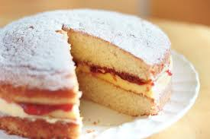

Method
- Preheat the oven to 180oC/350oF/gas 4 • Grease the bottom and sides of two 20cm sandwich cake tins with butter • Line the base of each tin with greaseproof paper, then dust the sides lightly with flour •
- You can make your sponge like this (by hand), or in a food processor • Beat the butter and sugar together with a wooden spoon, until very light and fluffy • Add the eggs one at a time, beating each one in well before you add the next • Sift in the flour • Finely grate over the lemon zest then fold it into the mixture (halve the lemon and save it for later)
- Divide the cake mix into the prepared tins and spread it out using a spatula • Bake in the hot oven for around 20 minutes, or until lightly golden brown and risen • You can check to see if the cake is cooked by sticking a cocktail stick or skewer right into the middle of the sponge • Remove it after 5 seconds and if it comes out clean the cake’s cooked; if slightly sticky it needs a bit longer, so put it back into the oven • Allow the cakes to cool slightly in the tins, then carefully turn them out on to a rack to cool completely
- Hull and slice your strawberries • Carefully score the vanilla pod lengthways and scrape out all of the seeds
• Gently warm the jam in a pan over a low heat • Remove from the heat and stir in your sliced strawberries • Add the cream to a bowl with the sugar and vanilla seeds, and squeeze in the juice from your zested lemon • Whip until you have nice soft peaks • Pick the least attractive sponge to go on the bottom and put it in the middle of your serving platter or cake plate • If it’s a little rounded on top, simply trim and flatten it off by using a sharp knife and rotating the plate and sponge as you cut • Smear over the jam and strawberries, then spread the sweetened cream over the top • Place the second cake, with the pretty side facing up, on top and dust it with icing sugar

Ingredients
For the sponge
225g unsalted butter, at room temperature, plus extra for greasing

225g self-raising flour, sifted, plus extra for dusting

225g caster sugar
4 large eggs, preferably free-range or organic

1 lemon

For the filling
250g fresh strawberries (optional based on seasonality)

1 vanilla pod
150g good-quality strawberry jam

285ml double cream
2 heaped tablespoons caster sugar

icing sugar, for dusting

Recipe Card – Classic Victoria Sponge
§§§§§§§§§§§§§§§§§§§§§§§§
Recipe Card – Chicken Noodle Stir Fry
Ingredients
1 large chicken breast
Bunch of coriander
2 cloves garlic
1 thumb size ginger
8 springs onions
1 gem lettuce
1 fresh chilli
1 lime
100g dried noodles
Vegetable oil
Chopped cashew nuts (optional)
Ground Pepper
Handful mange tout
Handful beansprouts
1 tbsp. soy sauce
1 tbsp. fish sauce

Sealed Container to carry it home in
Chef whites

Method
- Wash all vegetables
- Boil a half pan of water for your noodles
- Cut the chicken breast into 1cm strips
- Pick the coriander leaves and finely slice the stalks. Peel and finely slice the garlic and ginger. Trim and finely slice the spring onions. Separate the little gem lettuce leaves and ensure they are clean and washed. Deseed and finely slice the chilli. Cut the lime into wedges.
- Cook the noodles in the boiling water as per instructions.
- Drain in a colander and refresh under cold water. Leave on the side.
- Heat a frying pan or wok that’s big enough to hold all the ingredients • Season the chicken with black pepper and stir-fry in a little vegetable oil for 2 to 3 minutes, or until almost cooked
- Add the coriander stalks, garlic and ginger and cook for a further minute • Add the spring onions, mangetout and the beansprouts and stir-fry for a couple of minutes, then add the cooked noodles and coriander leaves.
- Keep stir-frying until the noodles are warmed through and the chicken is perfectly cooked • Stir through the soy and fish sauces and remove from the heat. Sprinkle over the cashews.

Equipment – write down the equipment you will need to use

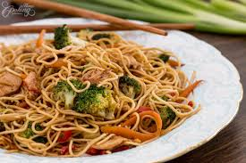

§§§§§§§§§§§§§§§
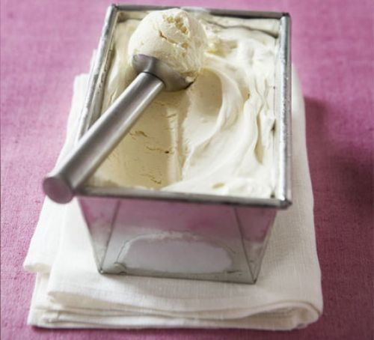
Ingredients
½ a 397g can sweetened condensed milk

600ml pot double cream

1 tsp vanilla extract
Small Lidded container to store in the freezer.
This will be used for the baked Alaska the following week

Method
- Put the condensed milk, cream and vanilla into a large bowl.
- Beat with an electric whisk until thick and quite stiff, a bit like clotted cream.
- Scrape into a freezer container or a large loaf tin, cover with cling film and freeze until solid.

Recipe Card – No Churn Ice Cream
Equipment – write down the equipment you will need to use

§§§§§§§§§§§§§§§
Recipe Card – Mini Baked Alaska
Ingredients
2 x scoops of pre-made Ice Cream
Cake ingredients
50g self-raising flour
50g caster sugar
50g soft margarine
1 x egg
1 cap vanilla extract (optional)
Meringue
2 x egg whites
40g caster sugar
Berry fruit to decorate e.g. strawberries/raspberries
Chef whites
Please note this is likely to be eaten in College, as it’s not easy to transport home.

Method
- Preheat the oven to 180oC/350oF/gas 4 • Grease the bottom of a 20cm sandwich cake tins with oil and • Line the base of each tin with greaseproof paper.
- Put the flour, sugar, margarine, egg and vanilla into a mixing bowl and mix until a smooth consistency.
- Scrape your cake mix into your cake tin and bake for 15 minutes
- Clean up
- Take the cake out of the oven and leave to cool on a wire rack
- Carefully whisk the egg whites in a clean glass or metal bowl. Whisk until thick foam. Slowly add the sugar whilst whisking to stiffen the meringue.
- Cut a round out of your cake and place into a plate.
- Place one scoop of ice cream on to the top of the cake round.
- Put the meringue in a piping bag and pie all around the ice cream until it cover the top of the cake and ice cream
- Using the blowtorch caramelise the meringue.
- Decorate using the chocolate soil and berries.
- Eat and enjoy!!

Equipment – write down the equipment you will need to use

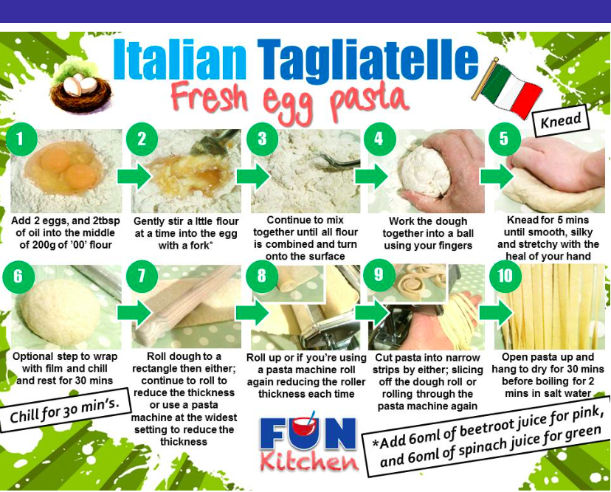
Ingredients
2 x eggs
2 x tbsps. Oil
200g strong white flour
Chef whites and container

